Основні напрями діяльності
Житлове господарство

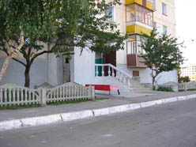
Житловий фонд комунальної власності міста Рубіжне складає 472 будинки загаль-ною площею 1116,9 тис. кв. м., 80% якого знаходиться у приватній власності грома-дян.
Із загальної кількості будинків 90% обладнані водопроводом та каналізацією, 75% - централізованим опаленням, 43% - централізованим гарячим водопостачанням.
Послуги з утримання будинків та прибудинкових територій надають три підприємства: комунальне підприємство «Доступне житло» - обслуговує гуртожитки загальною площею 23,6 тис. кв. м., комунальне підприємство «Житловий сервіс» - обслуговує 467,1 тис. кв. м. житла та товариство з обмеженою відповідальністю «Керуюча компанія «КомЕнерго-Рубіжне» - обслуговує 626,2 тис. кв. м.
Водопостачання

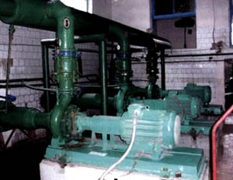
Місто забезпечене централізованою системою водопостачання. Джерела водопостачання: Володинський водозабір, міський водозабір, покупна вода від РКХЗ «Зоря».
Загальна протяжність водопровідних мереж складає 215,4 км., каналізаційних – 117,3 км. Споживання води складає 12,8 тис. куб. м./добу, потреба споживачів у воді задовольняється на 100%. Із загальної кількості споживачів 88% - фізичні особи, 12% - юридичні особи.
Послуги з водопостачання та водовідведення, а також послуги з внутрішньобудинкового обслуговування мереж надають два підприємства: комунальне підприємство «Рубіжанське виробниче управління водопровідно-каналізаційного господарства» та приватне підприємство «Амєанд».

Теплопостачання

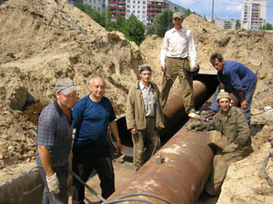
Теплопостачання житлового фонду, об’єктів соціальної сфери міста та інших споживачів здійснюють 17 котелень потужністю 184,41 мВт/рік. Загальна протяжність теплових мереж 94,17 км. Централізованою системою опалення обладнані 394 будинки (83,5%). Котельні належать комунальному спеціалізованому теплопостачальному підприємству «Рубіжнетеплокомуненерго», яке надає послуги з централізованого опалення та гарячого водопостачання, а також послуги з внутрішньобудинкового обслуговування мереж.

Благоустрій міста

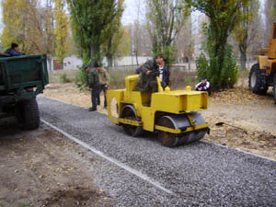
Дорожньо-мостова мережа
Протяжність доріг – 126,3 км., в тому числі 84,3 км. – з твердим покриттям, що складає 66,7% замощеності. Типи покриття – асфальтобетонні. Протяжність зливової каналізації 4,6 км.

Санітарне очищення

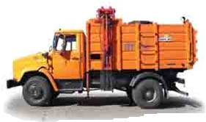
Норми накопичення твердих побутових відходів на одну людину:
в багатоквартирному житловому фонді 1,7 куб. м. на рік,
у приватному секторі – 1,8 куб. м. на рік.
Обсяг щорічного накопичення відходів – 17,6 тис. тон. Кількість майданчиків для збору ТПВ – 110 одиниць, контейнерів – 435 одиниць ємкістю 0,8 куб. м. (металеві). У місті є один полігон ТПВ площею 4,4 га та одна яма Беккері.

Озеленення


Наявність зелених насаджень загального користування – 1200 га. Площа газонів та квітників – 310,8 тис. кв. м. У місті є один парк та п’ять скверів загальною площею 10,6 га.
Кількість дерев – 11940 одиниць в основному наступних пород: тополь, акація, каштан, клен, в’яз; наявність кущів – 3715 п. м.
Послуги з санітарного очищення, поточного ремонту доріг, вуличного прибирання та озеленення надає комунальне підприємство «Шляхово-експлуатаційне підприємство».

Зовнішнє освітлення

Протяжність ліній зовнішнього освітлення, які знаходяться на балансовому обліку 123,7 км., кількість світлоточок – 3463 одиниць.
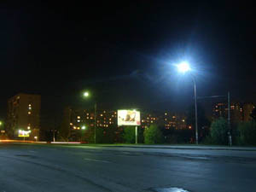
На сьогоднішній день обслуговується 1110 діючих світлоточок, з них 206 одиниць обладнані більш якісними та економічними натрієвими лампами, 904 одиниці – ртутними лампами. Всі діючі лінії зовнішнього освітлення обладнанні багато тарифними приладами обліку.
Утримання зовнішнього освітлення здійснює дочірнє комунальне підприємство «Люмен» комунального підприємство «Міськсвітло».

© Офіційний веб-сайт Рубіжанської міської ради 2010
История предприятия

История КП "Рубежанское производственное управление водопроводно-канализационного хозяйства" Рубежанского городского совета началась в июне в 1973 г., когда на базе Рубежанского химического завода "Краситель" и городского комбината коммунальных предприятий было создано производственное управление водопроводно-канализационного хозяйства.
В то время в городе действовало 109,5 км водопроводных сетей, 35,4 км канализационных сетей, суточная подача воды на одного человека составляла 167 л. Не было производственной базы, необходимых машин и механизмов. Из техники были лишь 2 автомашины.
Коллектив, который сначала состоял из 60 лиц, начал решать водопроводно-канализационные проблемы индустриального 75-тысячного города, который стремительно развивался. Были построены водопроводно-канализационные сети и сооружения канализационно-насосных станций 7 и 9 микрорайонов, насосная станция питьевой воды 8-го микрорайона. В 1980 г. была введена в эксплуатацию производственная база управления, которая состоит из административно бытового здания, механической мастерской, автогаражей, склада, химико-бактериологической лаборатории.
В 1993 г., в связи с необходимостью решения растущих качественных и количественных потребностей населения и промышленности города, была построена и сдана в эксплуатацию первая очередь Краснореченского водозабора, которая в июне в 1996 г. была передана на баланс управления.
За годы своей деятельности предприятию вместе с ООО " Рубежанский Краситель" пришлось научиться решать вопрос добычи качественной воды, грамотной эксплуатации водных запасов, с целью их защиты от загрязнения подземным фенольным пятном, которое постоянно угрожает оставить город без воды. Лишь некоторые населены пункты Украины могут позволить себе потреблять артезианскую воду без предварительной очистки, которая за своими характеристиками полностью отвечает требованиям Госстандарта.
Но в связи с изменением экономических условий предприятию пришлось отказаться от эксплуатации Краснореченского водозабора, расположенного за 25 км от города, и искать более дешевые источники водоснабжения.
Поэтому в это время было пробурено и введено в эксплуатацию 11 отдельных скважин на территории города, которые на сегодня позволили полностью решить проблемы с водоснабжением.
Одним из приоритетных направлений своей деятельности водоканал видит рациональное использование водных ресурсов города. По программе «Оснащение инженерных вводов многоквартирных домов средствами учета потребления воды» установлено 132 внутридомовых прибора учета воды. Предприятием приветствуется установка индивидуальных приборов учета воды, для этого на предприятии функционирует водомерная мастерская которая производит установку и последующую поверку приборов учета.
На сегодняшний день 90.2 % населения производят расчеты за потребленную воду по приборам учета. Данные мероприятия позволили за счет рационального использования воды населением уменьшить среднесуточную подачу воды на 4,4 тыс.м.куб/сутки.
В 2008 году по Программе реформирования и развития жилищно-коммунального хозяйства г.Рубежное до 2010 года на повысительных насосных станциях осуществляющих подачу воды на многоэтажную часть города было установлено новое насосное оборудование DAB и ITT Lоwara с преобразователями частоты работы двигателя, что позволило добиться экономии электроэнергии.
С 1 января 2009 года на баланс предприятия передан комплекс очистных сооружений в связи с чем решена проблема с отведение и очисткой городских стоков.
Также произведена реконструкция канализационной насосной станции №3 с переводом ее в автоматический режим работы (установлено оборудование «HydroVacuum» Польша).
Изменена технология обеззараживания питьевой воды жидким хлором на более безопасный гипохлорит натрия.
В декабре 2010 года на насосной станции Володинского водозабора было установлено новое насосное оборудование DAB с преобразователями частоты работы двигателя, что позволило добиться экономии электроэнергии.
На сегодня КП «РПУВКХ» предоставляет услуги 28,8 тыс. абонентам. Объем ежедневно поданной воды составляет 11,8 тыс. м3/сутки. Источниками водоснабжения являются Володинский и Городской водозаборы. Предприятие обслуживает 181 км водопроводных и 103,8 км канализационных сетей, 4 канализационные и 2 водопроводных станции, 30 артезианских скважин силами 266 своих сотрудников.

